19.03.2024, при проведении мероприятий в рамках первого этапа Всероссийской акции «Сообщи, где торгуют смертью», в ст. Тбилисской, на железобетонном ограждении территории парка культуры и отдыха им. И.Е. Семыкина, обнаружены две надписи пронаркотического характера.
Выявленные надписи устранены путем закрашивания.

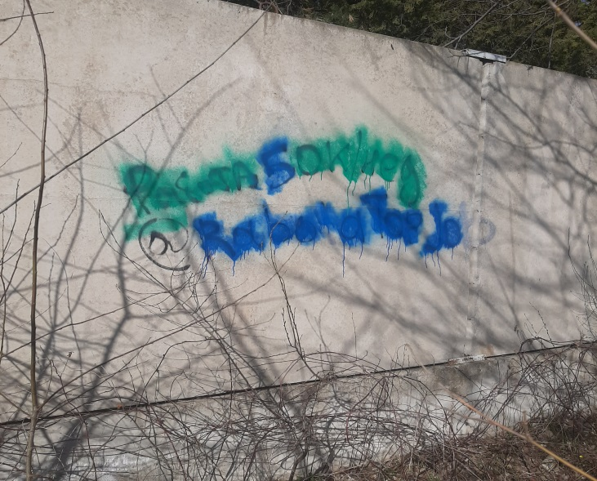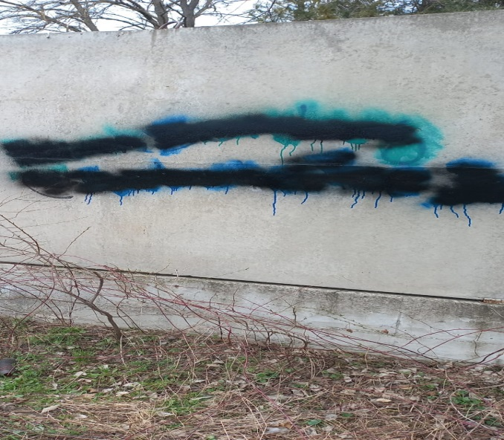
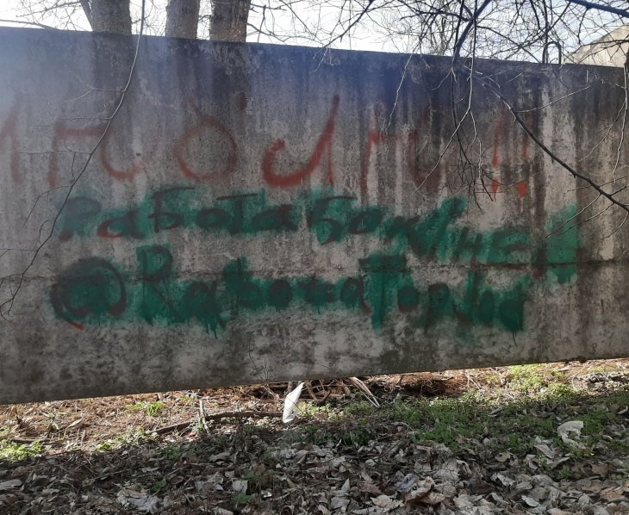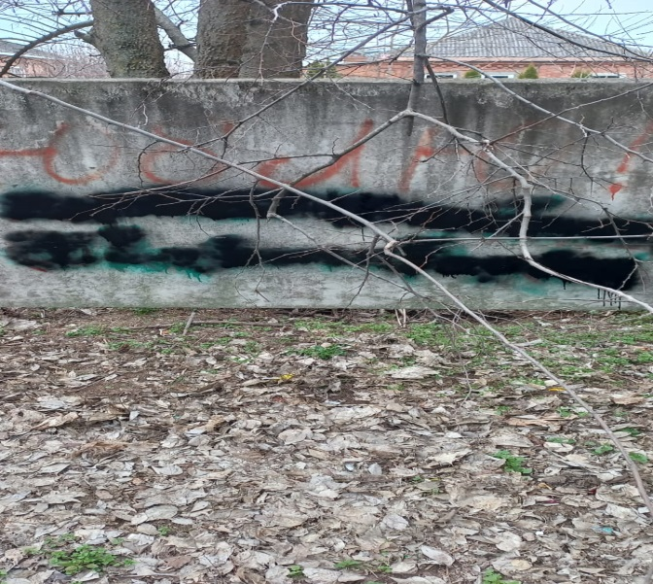

Уважаемые жители Тбилисского сельского поселения!

Если Вам известно о местах и фактах незаконной реализации алкогольной продукции, незаконного хранения, потребления или сбыта наркотических средств, местах произрастания наркотикосодержащих растений, об объектах, на которые нанесены надписи пронаркотического характера, о рекламе с ссылками на сайты пронаркотического характера, просим обращаться по «Телефонам доверия»:
- администрация Тбилисского сельского поселения Тбилисского района:
2-31-79 (в рабочие дни с 08.00 до 17.00 часов);
- антинаркотическая комиссия муниципального образования Тбилисский район:
2-30-51(в рабочие дни с 08.00 до 17.00 часов);
- Отдел МВД России по Тбилисскому району:
2-33-12 (круглосуточно);
- врач-нарколог ГБУЗ «Тбилисская ЦРБ»:
3-25-42 (в рабочие дни с 08.00 до 17.00 часов)

Ваше сообщение может быть анонимным!

